V1: Installation des Web-Servers

Als Web-Server kommt hier eine Konfiguration aus lihttpd als leichtgewichtigem Server und PHP zum Einsatz. Dies spart Ressourcen und damit Strom, und ermöglicht eine extrem einfache Änderung, wenn diese notwendig sein sollte. Der Web-Server Apache ist zwar besser - aber eben auch umfangreicher.

lighttpd
- sudo apt -y install lighttpd
- Wenn man mit dem WiFi der Notfallbox verbunden ist, ruft man nun im Browser folgendes ab: http://10.0.0.1 - Ist man noch über das LAN verbunden, nutzt man die IP-Adresse der Notfallbox - z.B. http://192.168.42.123
- Es sollte die „Placeholder Page“ von lighttpd zu sehen sein:
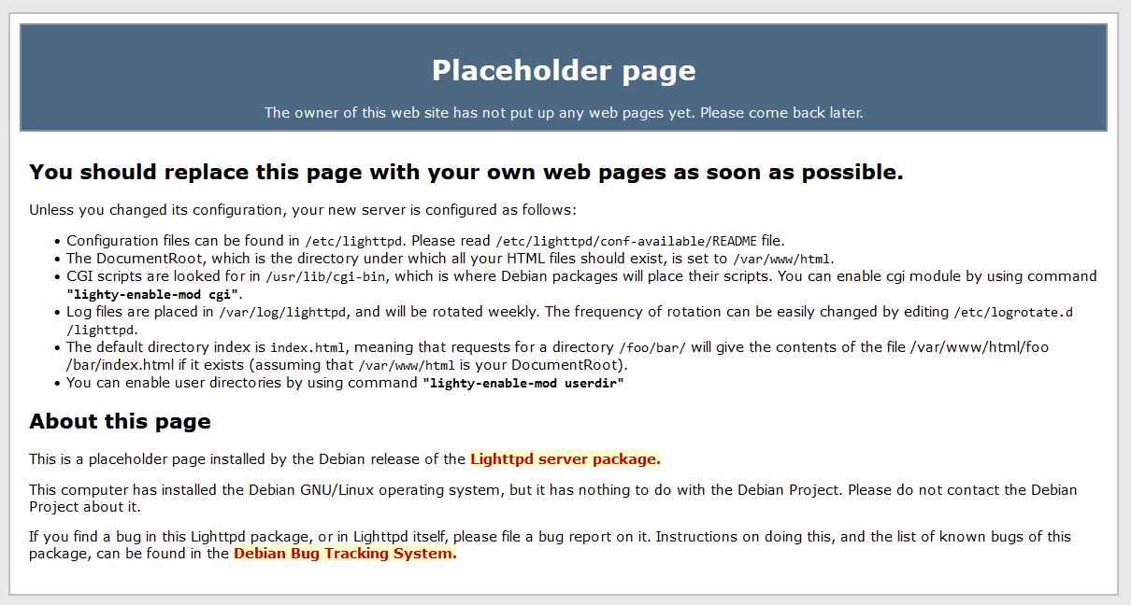
- sudo systemctl start lighttpd && sudo systemctl enable lighttpd
- sudo systemctl status lighttpd
Ergbnis: Active: active (running)

PHP
- sudo apt -y install php php-fpm php-cgi
- sudo nano /etc/php/7.4/fpm/php.ini
In der Zeile ;cgi.fix_pathinfo=1 das führende Semikolon entfernen
Speichern und schliessen
- sudo systemctl start php7.4-fpm && sudo systemctl enable php7.4-fpm
- sudo systemctl status php7.4-fpm
Ergbnis: Active: active (running)
- sudo cp /etc/lighttpd/conf-available/15-fastcgi-php.conf /etc/lighttpd/conf-available/15-fastcgi-php.conf.orig
- sudo nano /etc/lighttpd/conf-available/15-fastcgi-php.conf
Den kompletten Abschnitt fastcgi.server wie folgt anpassen, speichern und schliessen:
fastcgi.server += ( ".php" =>
((
"socket" => "/var/run/php/php7.4-fpm.sock",
"broken-scriptfilename" => "enable"
))
)
- sudo lighttpd-enable-mod fastcgi && sudo lighttpd-enable-mod fastcgi-php
- sudo systemctl restart lighttpd
- sudo nano /var/www/html/phpinfo.php
Folgendes einfügen, speichern und schliessen:
<?php phpinfo(); ?>
- Im Webbrowser abrufen: http://10.0.0.1/phpinfo.php
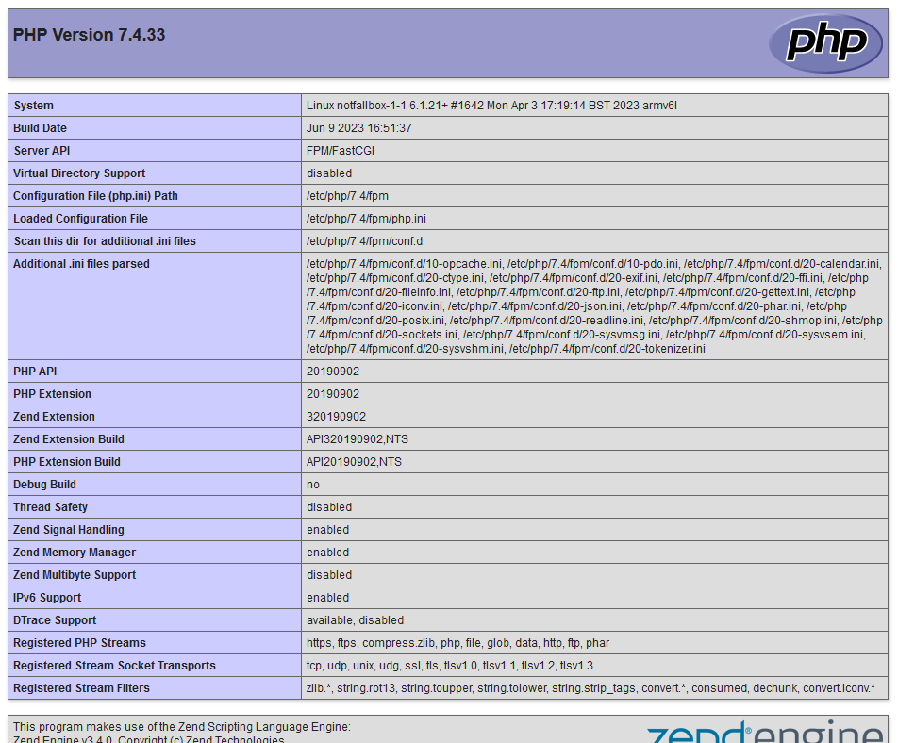
Nachdem nun alles funktioniert, fehlen nur noch die Inhalte für den Webbrowser, um aus diesem PC eine „Notfallbox“ zu machen.

